5 класс
Урок – игра «Математическое путешествие с талисманами игр Сочи - 2014»
Цели урока:
- Образовательная:
закрепить знания учащихся по теме «Действия с натуральными числами»
- Развивающая:
формировать знания об олимпийском движении, грандиозных стройках олимпийских объектов в г. Сочи, познакомить учащихся с событиями, фактами зимних Олимпийских игр Сочи – 2014, формировать опыт работы в малых группах во время проведения урока
- Воспитательная:
воспитывать чувство гордости за свою страну – победительницу Олимпийских игр, любовь к России и родному краю
Форма проведения: урок – игра
Оборудование: мультимедийный проектор, компьютер, мультимедийная презентация к уроку «Как олимпийские игры на Кубань пришли», маленькие свечи на каждого участника игры
Оформление: табло игры на доске, пять олимпийских колец
Олимпийский девиз: «Быстрее, выше, сильнее!»
Паралимпийский девиз: «Дух в движении!»
Литературный материал: авторские стихи

Дети – ведущие с масками талисманов зимних игр в Сочи-2014г.
У всех участников игры одеты на голову имитации венков из листьев дикой оливы.

Ход урока:
Учитель:
Ребята, все вы знаете, что 22 Олимпийские зимние игры прошли в г. Сочи
с 7 февраля по 23 февраля 2014 года. В Гватемале 4 июля 2007 года были объявлены результаты голосования, какой город станет хозяином зимней Олимпиады в 2014 году. Им стал наш российский город Сочи. Паралимпийские игры прошли с 7 по 16 марта 2014 года.
Сегодня мы совершим математическое путешествие с талисманами Олимпийских игр – Зайкой, Леопардом, Белым медведем и талисманами Паралимпийских игр – Лучиком и Снежинкой.
Наши спортсмены – лучшие на планете! Они завоевали 13 золотых, 11 серебряных, 9 бронзовых медалей. В этом году мы чествуем наших чемпионов.
Класс разделен на 4 команды. Каждая команда – это делегация гостей, которые прибыли на Олимпиаду. Победит та команда, которая наберет больше баллов.
Представляем жюри из числа родителей класса и старшеклассников школы. Каждый этап соревнования, в зависимости от количества набранных баллов, оценивается олимпийскими кольцами разного цвета:






Красное кольцо – 5 баллов

Синее кольцо – 4 балла

Зеленое кольцо – 3 балла

Желтое кольцо – 2 балла

Черное кольцо – 1 балл

Урок поможет нам побольше узнать о городе Сочи, олимпийских стройках, а натуральные числа станут хорошими помощниками. Табло игры следующее:
Делегации | Основание г.Сочи | Длина тоннеля в пос. Красная Поляна | Толщина снега в горах | Название хребта | Имеретинская долина | Протяженность г.Сочи | Аэропорт г.Сочи | Медали российских спортсменов
Пьедестал
Олимпийский
Огонь
Факел
Легионеры
Встречаем талисманы зимних игр в г.Сочи!
Выходят Лучик, Снежинка, Леопард
Лучик: Мы находимся в часе пути от Средиземноморской широты!
Снежинка: Вас приветствует Сочи-2014!
Леопард: Этот город у Черного моря
Будет не раз воспет в стихах поэтов,
Здесь состоялась олимпийская стройка –
234 новых объекта!
Предлагаю выполнить первое задание, решить цепочку примеров и узнать год основания города Сочи:
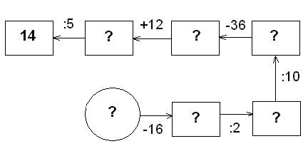
Ответ: (1896 год)

Зайка: Легкая железная дорога
За 35 минут доставит Вас
От моря прямо в горы –
Спортсменов поразили здесь пейзажи и просторы

Но по пути Вам придется преодолеть Краснополянский тоннель. Он самый длинный в России. Его в августе 2005 года открывал В.В. Путин. Этот тоннель отвечает самым современным требованиям безопасности. Длину тоннеля в метрах Вы узнаете, если решите пример:
(167 + 238) * 6 - 10=?
Ответ: 2420 м – длина Краснополянского тоннеля

Снежинка: На плато Роза Хутор
Альпийский климат встретит Вас,
15 подъемников ждут олимпийцев,
Здесь много снега и солнца,
Привет тебе, Кавказ!
Приступаем к следующему заданию.
Найдите число, стоящее под знаком вопроса, и Вы узнаете в метрах среднюю толщину снежного покрова в горах:
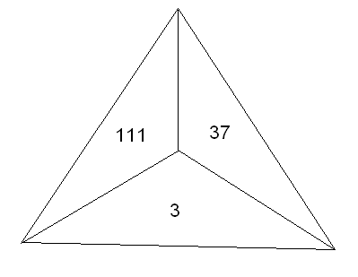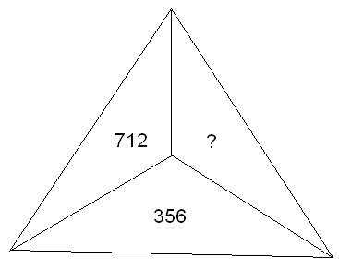
Ответ: 2 метра

Лучик: Мы смотрели фристайл и биатлон
На курорте компании «Газпром»
А на каком хребте расположен этот курорт? Название Вы узнаете, если решите кодированные примеры.

К | Е | С | Х | П | А | О
24102 | 330 | 891 | 307 | 19 | 144 | 104

- 342 : 18 = ?
- 81 * 11 = ?
- 891000 : 2700 = ?
- 128 + 179 = ?
- (31 - 19)² = ?
- 309 * 78 = ?
- 624 : 6 = ?
Ответ: Псехако.
Белый мишка: В Имеретинской долине
Много новых освоенных земель,
Здесь главный Пресс – центр Олимпиады –
Все для удобства гостей!
Ребята, найдите площадь предлагаемой на доске фигуры, и Вы узнаете площадь освоенных земель в Имеретинской долине.
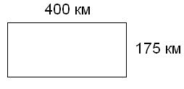
S = 400 * 175 = 70000 (км²)
Ответ: S_{земель} = 70000 км²
Зайка: «В краю магнолий плещет море», -
Это сказано, конечно, о городе Сочи.
Решив уравнение, Вы узнаете на сколько километров г. Сочи протянулся вдоль Черного моря!
5x + 3x + 7x = 2175
Ответ: 145 км.
Леопард: От масштабов стройки захватывало дух:
2 олимпийские деревни, 2 шоссе, ведущих в горы,
Каток, стадион, аэропорт –
Удобства и просторы!
Сочинский аэропорт в 2014 году увеличил свою пропускную способность в 2 раза. Узнайте, сколько человек в час он может принять сейчас? Для этого найдите площадь квадрата со стороной 50.
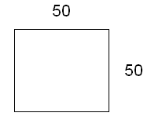 S_{квадрата} = 50² = 2500
Ответ: 2500 человек в час – пропускная способность
Белый мишка: Олимпиец, не забудь –
Допингу не место в спорте,
Побеждает тот, кто очень много
Отдает сил тренировкам!
Ребята, в России зимние Олимпийские игры никогда еще не проводились. Сочи 2014 года впервые встретил Белую Олимпиаду.
Узнайте количество медалей, которые завоевали российские спортсмены в зимних Олимпийских играх на территориях других стран. Для этого подставьте заданные значения вместо букв и выполните подсчет.
a + b : 5
Если а = 20, b = 1250
Ответ: 270 медалей.
А наши спортсмены на этой олимпиаде в Сочи-2014 всего завоевали 33 медали.
Учитель:
Пора, дорогие талисманы зимних Олимпийских игр, подвести итоги нашей игры.
Слово жюри (они награждают победителей шоколадными медалями и календариками с видами г. Сочи)
Учитель:
Олимпийские игры шагнули через века, подарив миру олимпийские ценности и идеалы, объединяя людей, вселяя в них надежду на взаимопонимание, проповедуя гуманизм и равенство.
Паралимпийцы – спортсмены с невероятными возможностями, дарят людям свои рекорды, их ценности - смелость, равенство, решимость, вдохновение.
Давайте встанем и зажжем свечи в честь героев спорта!
Хочется зачитать Вам девиз Волонтерского центра Кубанского государственного университета:
«Встанем, за руки взявшись, в ладони ладонь – в каждом сердце зажжется Олимпийский огонь»
Включается фонограмма песни «Гимн зимней Олимпиады»
А сейчас мы смотрим электронную презентацию «Как Олимпийские игры на Кубань пришли»
Звучит песня «Красным, белым и синим светятся небеса»

Домашнее задание:
- Найти названия видов спорта зимней Олимпиады, их эмблемы, составить задачи, связанные с математикой
- Найти виды спорта для Паралимпийских игр, фамилии выдающихся паралимпийцев
- Кто такие волонтеры? Чем занимается волонтерское движение?
- Составить презентацию по теме «Выдающиеся чемпионы-олимпийцы»

